Для того, чтобы создать пакет документов для аттестации, нужно выполнить следующий алгоритм действия:
- Зайти в Личный кабинет преподавателя →Педагогическая аттестация и нажать кнопку Создать пакет.
- Заполнить в Пакете (все поля): Желаемая категория, Предмет, Должность, Специализация/направление, Льготный, Тестирование.
- Добавить электронные документы:
На первую | На Высшую
- Заявление с подписью аттестуемого и с указанием ссылки на сайт аттестуемого | Заявление с подписью аттестуемого и с указанием ссылки на сайт аттестуемого
- Карта результативности | Аттестационный лист предыдущей аттестации или приказ по аттестации (скан)
- Лист самооценки (при проведении экспертизы) | Карту результативности
- ----- | Лист самооценки (при проведении экспертизы)
- ----- | Документ об инновационной деятельности

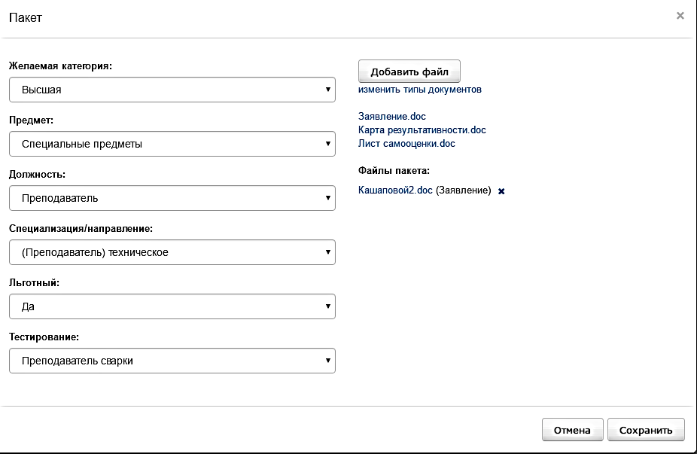
Для того, чтобы правильно прикрепить документы, выполним следующее действие: загружаем файлы не более 5 Мб через кнопку Добавить файл, откроется окно Мои файлы и нажимаем кнопку Загрузить файлы в хранилище, которые потом отмечаются меткой и подтверждаются кнопкой Добавить выбранные файлы.
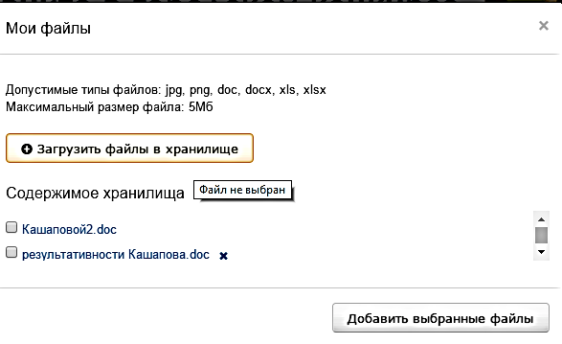
- После загрузки электронных документов требуется их пересохранить через Изменить типы документови выбрать все подгруженные типы документов подтверждая каждый документ Обновить тип документов.

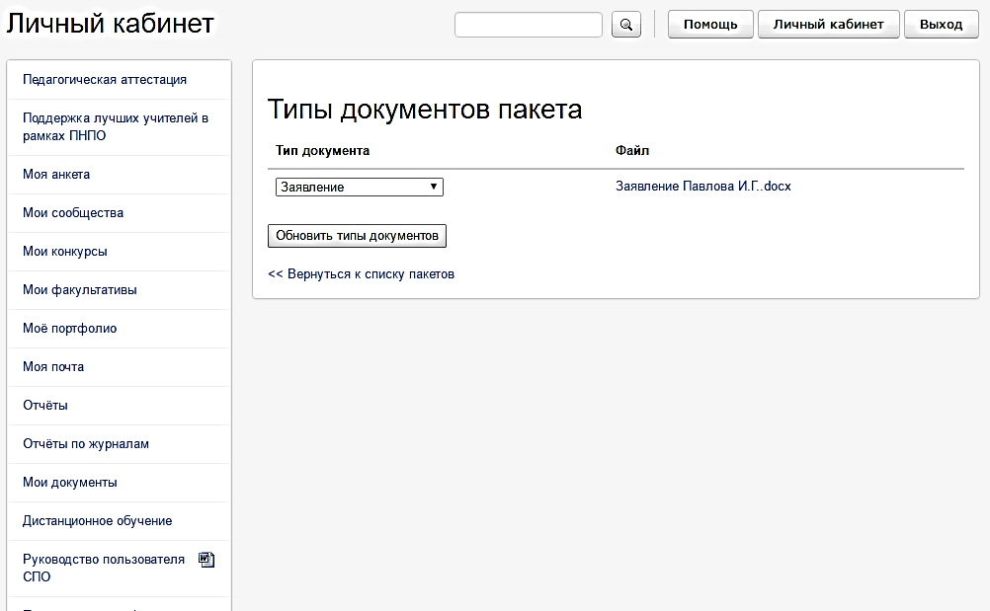
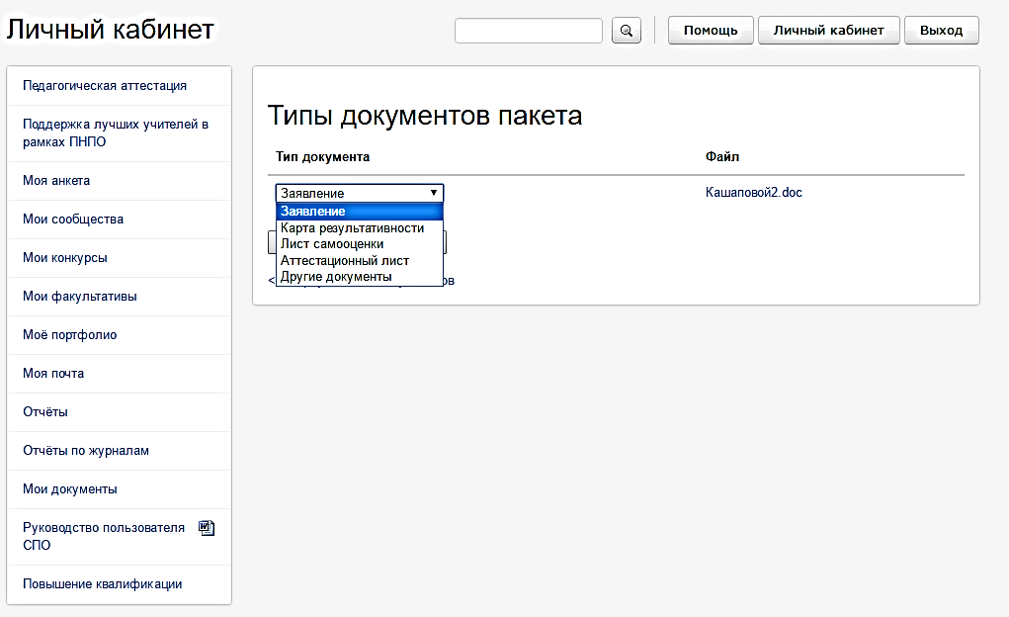
- При правильных манипуляциях с Пакетом появится значок 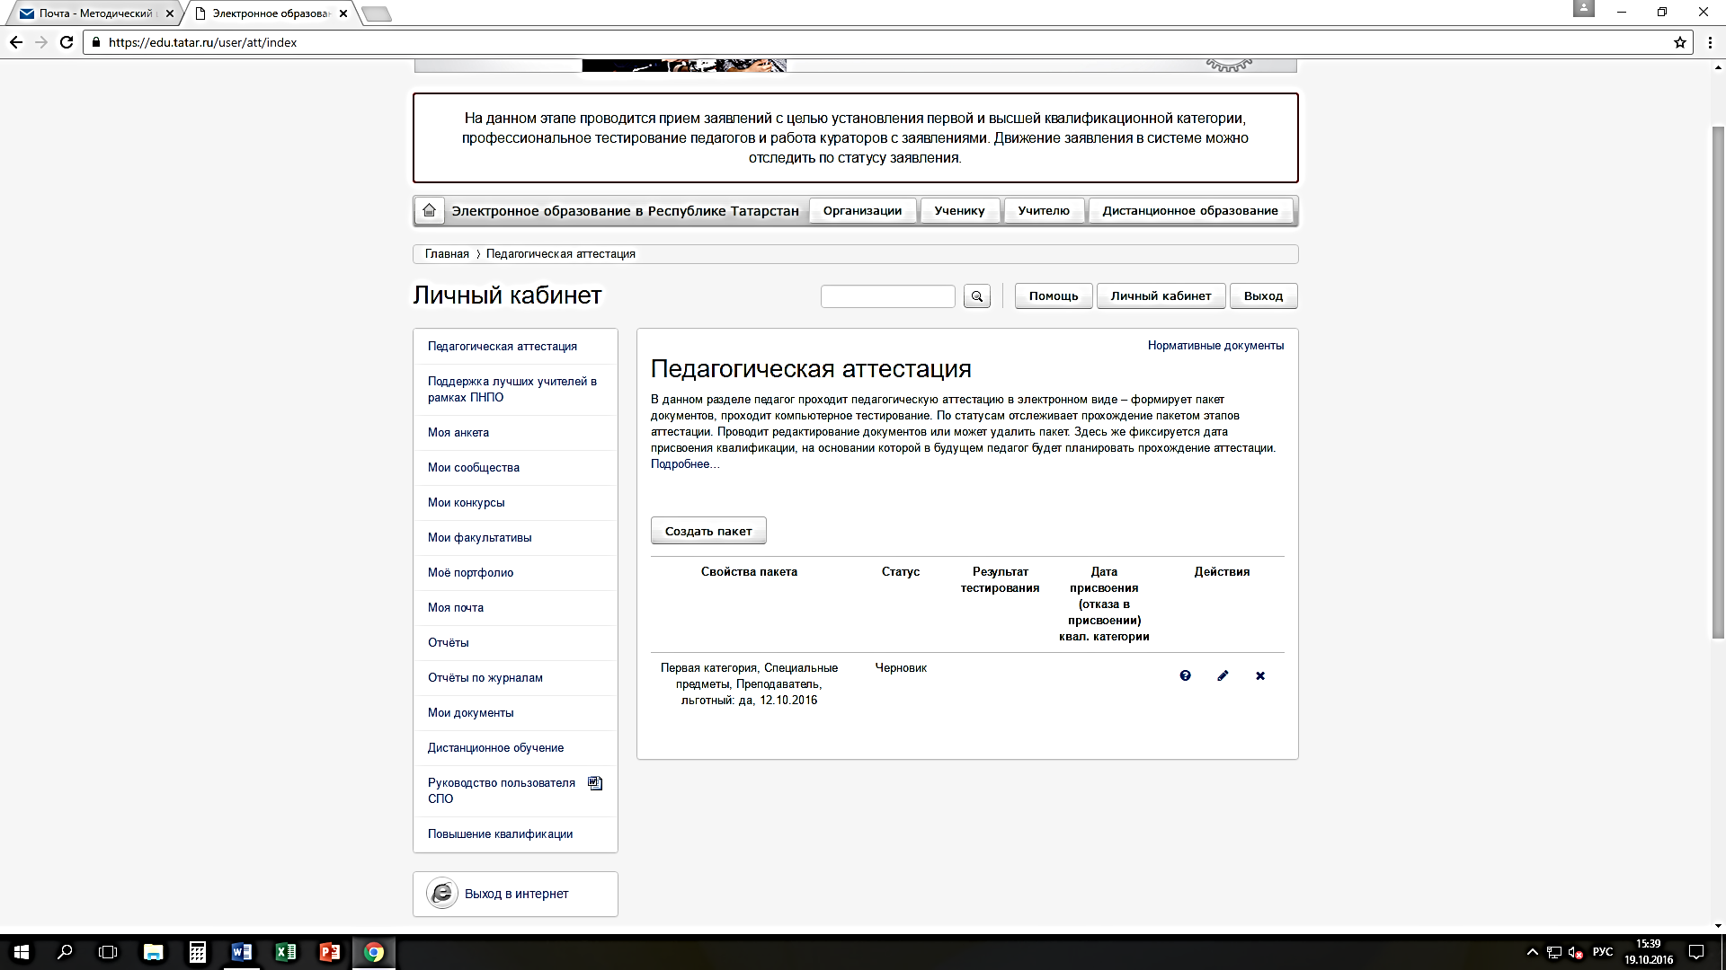, который позволит получить доступ к тестированию.

Если потребуется отредактировать пакет, то нужно воспользоваться значком Карандаш.

